**Отдел экономики информирует**

**О маркировке товаров легкой промышленности**

Обязательная маркировка товаров легкой промышленности введена   
с 1 января 2021 года.

Маркировке подлежат:

мужская, женская и детская одежда;

нижнее белье;

постельное белье;

перчатки, рукавицы;

головные уборы.

Перечень товаров легкой промышленности, подлежащих маркировке:

До 1 февраля 2021 г. производилась маркировка товарных остатков,   
не реализованных до 1 января 2021 г.

С 1 января 2022 года появилась обязанность передачи сведений   
об обороте товаров посредством электронного документооборота (ЭДО).

С 1 апреля 2024 года - обязательная маркировка новых групп товаров для категории "Товары легкой промышленности".

С 1 апреля 2024 года - маркировка остатков новых групп товаров для категории "Товары легкой промышленности".

До 1 октября 2024 г. - завершение создания карточек товаров, заказ   
и получение (печать) кодов маркировки на остатки товаров легкой промышленности второй волны. До 1 ноября 2024 г. необходимо ввести   
в оборот товарные остатки.

С 15 сентября 2024 года - запрет реализации немаркированных остатков.

С 1 марта 2025 года - обязательная маркировка новых групп товаров для категории "Товары легкой промышленности".

С 1 марта 2025 года - маркировка остатков новых групп товаров для категории "Товары легкой промышленности"

До 1 ноября 2025 г. необходимо описать товарные остатки, заказать коды на товарные остатки и промаркировать их

До 1 декабря 2025 г. необходимо ввести в оборот товарные остатки.

Разрешительный режим в отношении товаров легкой промышленности действует с 1 ноября 2024 года.

Если код маркировки на товаре был испорчен или утерян, для тех типов участников, которые не являются производителями или импортерами товаров необходимо произвести перемаркировку.

Перемаркировка - это повторная маркировка товаров, в случае если   
2D-код DataMatrix был утерян или испорчен. Перемаркировка остатков товаров легкой промышленности 2ой волны предоставляется как исключение и действует как временное решение для тех, кто не успел заказать или распечатать коды маркировки до 1 октября 2024 года.

Подробнее о перемаркировке - <https://markirovka.ru/community/shoes-and-clothes/poshagovaya-instruktsiya-po-peremarkirovke-legkoy-promyshlennosti>.

Для участников оборота товаров, подлежащих маркировке действует горячая линия службы технической поддержки. Специалисты Честного Знака помогут разобраться в проблеме - 8 800 222 1523.

Нужно разобраться, как работает маркировка?

Сканируйте QR-код ниже, чтобы ознакомиться с инструкцией по работе с маркировкой по шагам:

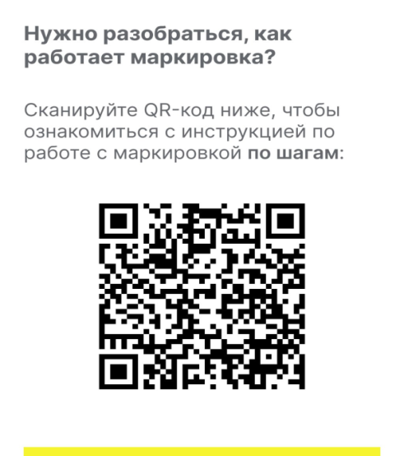

Все видеоуроки по работе с маркировкой собраны в одном месте!

Сканируйте QR-код для перехода:

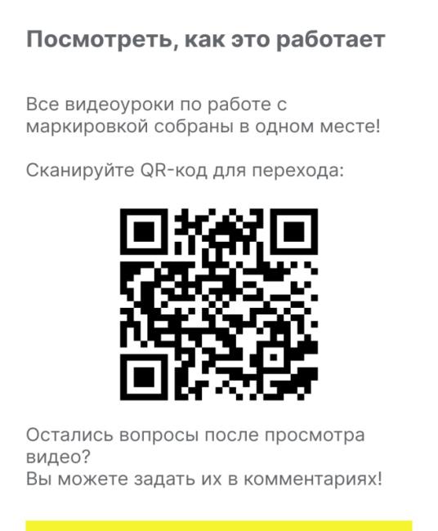

Вопросы, оставшиеся после просмотра видео можно задать   
в комментариях.

Кроме того, проводятся вебинары в формате "открытый микрофон"

Для участия сканируйте QR-код:

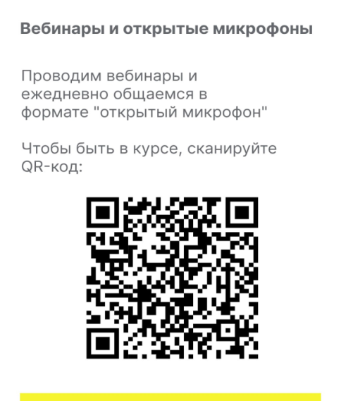

Получить ответ на любой вопрос по маркировке напрямую от партнеров, интеграторов и бизнеса можно в "Честном сообществе" - цифровом пространстве для общения и взаимопомощи между бизнесом   
и интеграторами в режиме онлайн.

Платформа создана оператором маркировки "Честный знак"   
и предназначена для участников оборота товаров, разработчиков   
и поставщиков оборудования.

Найдите ответы по ссылке из QR-кода:

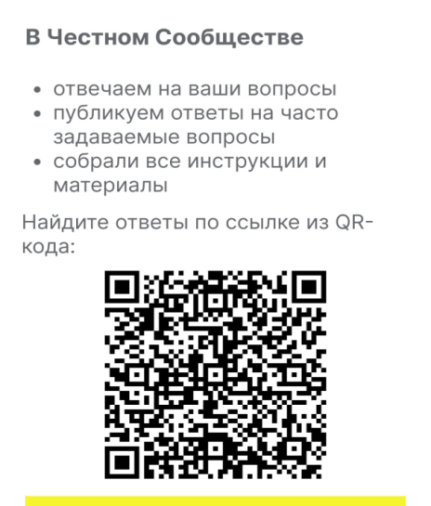

Также доступна бесплатная программа для работы с маркировкой Маркировка. Просто, где можно:

описать товар;

заказать и напечатать код маркировки;

ввести товар в оборот.

Подробнее по ссылке из QR-кода:

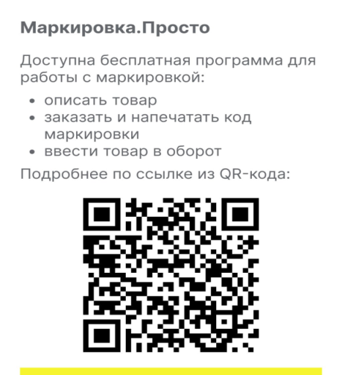 Обязательная маркировка товаров направлена на выведение с рынка контрафактной продукции, повышая конкурентоспособность легального бизнеса.